Toto je sdílený dokument pro Doplňkovou češtinu - čtvrtek 1. 10. 2020
Myslím si, že bychom mohly pracovat asi takto:
V jednom okně videohovor + chat a vedle toho ve druhém okně sdílený dokument.
Zkusíme to a uvidíme, jak to bude fungovat.

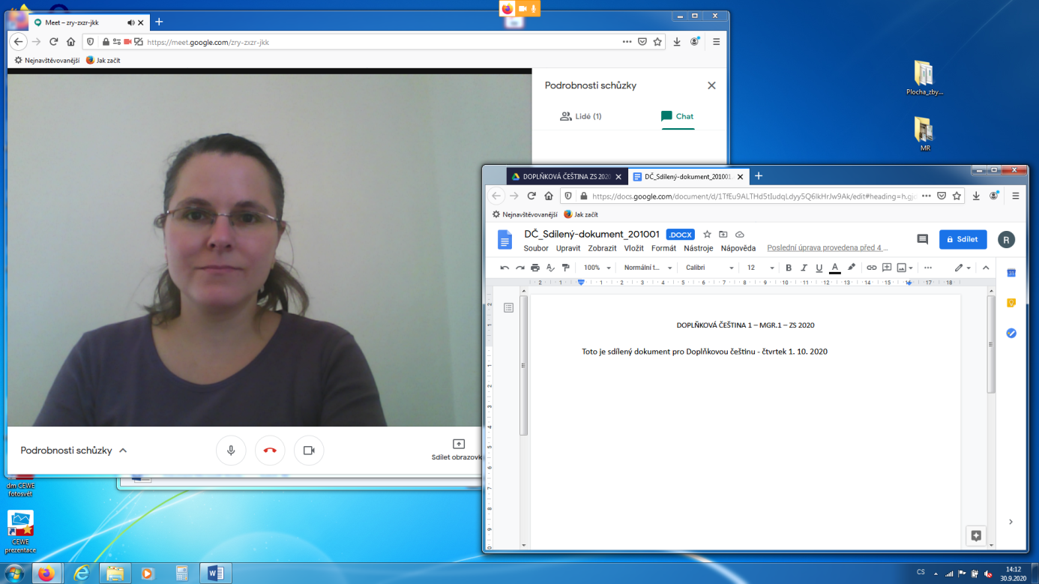

1) TYkání / VYkání ??? = Tykání :-)
2) komunikace - psaná čeština + ČZJ
3) spojení-komunikace:
- e-mail (ff.cuni.cz): zprávy + úkoly
- on-line konzultace: G-Meet + chat + sdílený dokument
- Moodle: informace o výuce + domácí práce (zadání + zpětná vazba) + “úložiště”
4) termíny on-line výuky = pravidelně ve čtvrtek od 11 hod
!!! příští týden čtvrtek 8. 10. - RZ nemůže !!! - tj. v pátek 9. 10. od 9 hod
5) termíny odevzdávání úkolů (odeslání e-mailem) = 2 dny před výukou = do úterý
6) domácí práce do příštího týdne (viz Moodle)

INFORMACE – viz Moodle
CHAT:
Tak, Zuzko, jak se máš? Už jsme se dlouho neviděly, vzpomněla jsem si, jak jste chodily s Majkou Bas. na výuku a pak jsi čekala miminko… *
Mám odpovědět po americku nebo po česku? *
Obojí *
Asi se mám dobře, děkuji za optání. Právě po dlouhé době jsem zase studentkou, těšila jsem se na studium, ale teď si myslím, že dělám chybu :-D. Uvidíme. Ano, s Majkou jsme chodily k tobě na češtinu. Pamatuji si to…*
A tomu “miminku” už je tak sedm, že jo? Zapomněla jsem, jestli je to kluk, nebo holka a jak se jmenuje… *
Bude mu sedm, jmenuje se David. Je v první třídě. A je to kluk…*
Takže teď začal chodit do školy, nebo už loni?*
A kam chodí do školy?*
Bohužel do klasické školy v Berouně.
Bohužel? *
Klasické obrovské školymoc nefandím, mám radši alternativní školy, bohužel v Berouně nejsou takové školy. Jenom Montessori, ale je drahá.
Aha. Takže bydlíš / bydlíte v Berouně?*
Ano.
Já se taky odstěhovala z Prahy, ještě o kousek dál. Bydlíme teď za Rakovníkem.*
Tak daleko?
No jo, chtěli jsme ven z Prahy a domky nebo pozemky v blízkosti Prahy byly pro nás cenově nedostupné. A u Rakovníka to dobře známe. Vlastně jsme sem dlouho jezdili jako na chatu a pak se přestěhovali. Jinak mám dvě děti - holky: Zuzku (10) :-) a Markétku (3).*
Moc hezké. Markétka chodí do školky, že?
Ano, teď čerstvě začala “školkovat”, nejdřív brečela při mém odchodu, ale už je to lepší. Akorát tam chodí tak střídavě - např. tento týden už má během září druhou rýmu s kašlem, takže v kolektivu být nemůže… :-( No, asi to znáš…*
:-)...vzhledem k dnešní situaci jsou všichni opatrnější a nepřijímají děti s drobnou virózou. *
No právě. A jak zvládáte školu s Davidem?*
Nevím, jak to napsat, ale David je moc citlivý, když chodil do školky, byl to dlouhý boj. Takže do školy se těší až teď, ale pondělky jsou horší.
Ale zatím chodí, nemá distanční výuku?*

Zatím ne, ještě chodí do školy. *
Tak ať vám to dlouho vydrží. U nás jsou zatím školy také otevřené. Loňská distanční výuka se starší dcerou (loni 4. třída) byla docela náročná.*
Tomu věřím. Moc doufám, že škola bude stále otevřená. U nás na střední škole, kde učím, bude od příštího pondělí zavřená. *
Vím, že jsi “věrný zaměstnanec” v Radlicích :-) Jak jste loni dělali distanční výuku se studenty? A jak to plánujete teď?*
Loni jsme posílali domácí práce mejlem a jednou za 14 dní používáme online (chat s webem). Ale teď to asi trochu změníme a budeme učit časově podle rozvrhu.
Tak to si pak můžeme vyměňovat zkušenosti :-)
A ještě mě moc zajímá, co tě vedlo k rozhodnutí zkusit znova ČNES?*
Asi to bude znít divně. To byla motivace pro mého kámoše, který měl dodělat bc práce. Tak jsme se domluvili, že když doděláletos, tak že můžeme být spolužáci, že se přihlásím kvůli němu. Bohužel nesplnil dohodu a taky se začínám nudit:-D...syn je ve střídavé péči, proto mám někdy víc volného času a někdy mám ambice se učit dál. *
No vida. Ten spolužák měl být Vláďa Šimon, že? Škoda, že nedodělal bakalářku, už byl tak blízko cíle a po tolika letech… Nevíš, jestli má ještě šanci na nějaký další termín obhajoby atd.?*
Myslím si, že má šanci, tedy aspoň doufám. *
Tak uvidíme. Zuzko, za chvilku budeme končit. Prosím, projdi si teď celý náš chat, jesli neuvidíš nějakou chybku ve svých odpovědích…*
Bezva, myslím, že drobné chyby jsi opravila. Ještě se potom na celý chat podívám, kdybych ještě viděla nějakou chybu, dám to do komentáře atp. Celý dnešní sdílený soubor pak uložím na Moodle.
Tak, jsme dnes u konce. Vyhovuje ti tento způsob on-line komunikace?*
Ano, výborně. Děkuji moc

